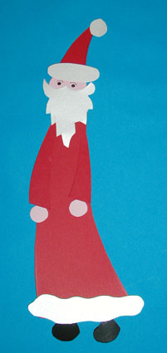
Un Père Noël en collage

Source : http://www.teteamodeler.com/vip2/nouveaux/creativite3/fiche635.asp

Fournitures pour le collage du Père Noël :
- Du papier rouge
- Les gabarits à imprimer sur une feuille blanche
- Des ciseaux
- De la colle

Réalisation du Père Noël :
Découper les gabarits.  Reporter les gabarits du corps et des bras sur du papier rouge.  Découper le corps et les bras. Colorier les autres pièces : la tête et les mains en rose, les pieds en noir. | 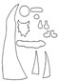

Coller la tête du Père Noël sur le corps de façon à laisser dépasser la pointe du bonnet rouge.

Coller sur la tête la barbe, le bord blanc du bonnet et le pompon.

Coller les pieds sous la robe rouge du Père Noël.

Coller les mains sous les manches.

Coller les bras sur la robe.

Coller la fourrure blanche au bas de la robe.

Dessiner les traits du visage.
Le Père Noël créé peut ensuite être collé sur une carte pour agrémenter une carte de Noël.

